附件2
海南师范大学2025年公开招聘员额制专任教师
报名提交材料清单及范例
【说明】为确保资格审核顺利通过，请考生严格按照下列材料要求和顺序，提供相应材料扫描件（所有材料均须使用原件扫描，请勿使用手机拍照，确保材料清晰、完整、规范）。考生请将文档中的范例删除替换为本人材料，并将文档另存为PDF格式，上传至报名系统。
1.有效居民身份证/社会保障卡（正反面）
2.专科阶段毕业证书（如无专科经历则无需提供）
3.本科阶段毕业证书
4.学士学位证书
5.研究生阶段毕业证书
6.硕士学位证书
7.国外毕业（学位）证书 [国外（境）高校毕业生提供]
8.国（境）外学历学位认证书 [国外（境）高校毕业生提供]
9.学信网下载的教育部学籍在线验证报告（未获得学历学位证书的应届毕业生提供）
10.初级职称证书（岗位条件中有职称要求的提供）
11.中级职称证书（岗位条件中有职称要求的提供）
12.高级职称证书（岗位条件中有职称要求的提供）
13.运动员等级证书（岗位条件中有该证书要求的提供）
14.单位同意报考证明 [应聘时已与我省党政机关（含派出机构）、事业单位建立人事关系的人员提供]

15.个人征信报告
16.公安机关出具的无犯罪记录证明
1.有效居民身份证/社会保障卡（正反面）


2.专科阶段毕业证书（如无专科经历则无需提供）
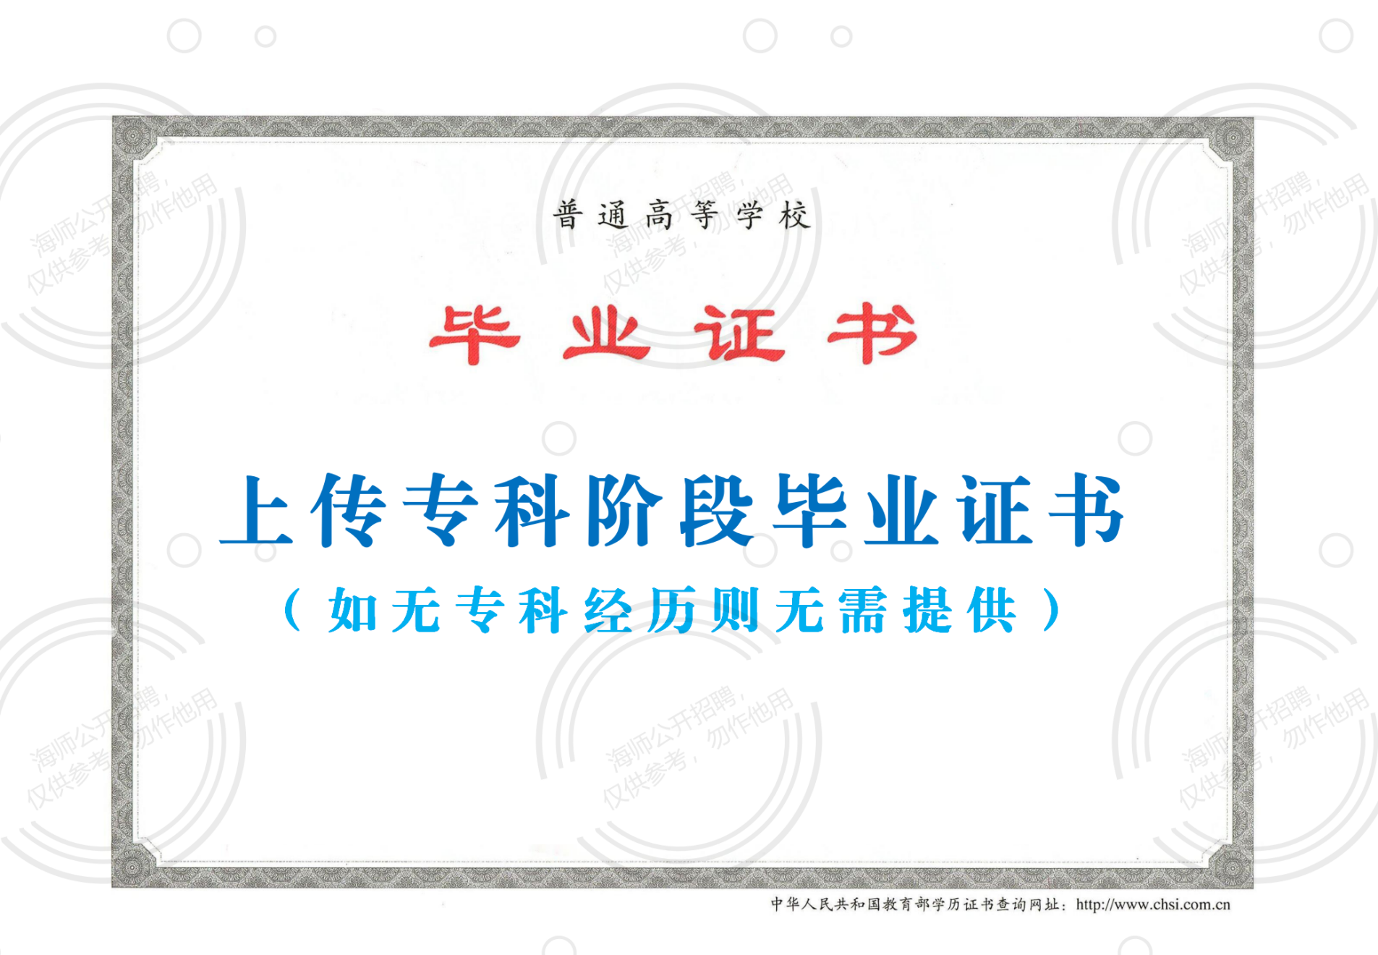
3.本科阶段毕业证书

4.学士学位证书

5.研究生阶段毕业证书

6.硕士学位证书

7.国外毕业（学位）证书 [国外（境）高校毕业生提供]
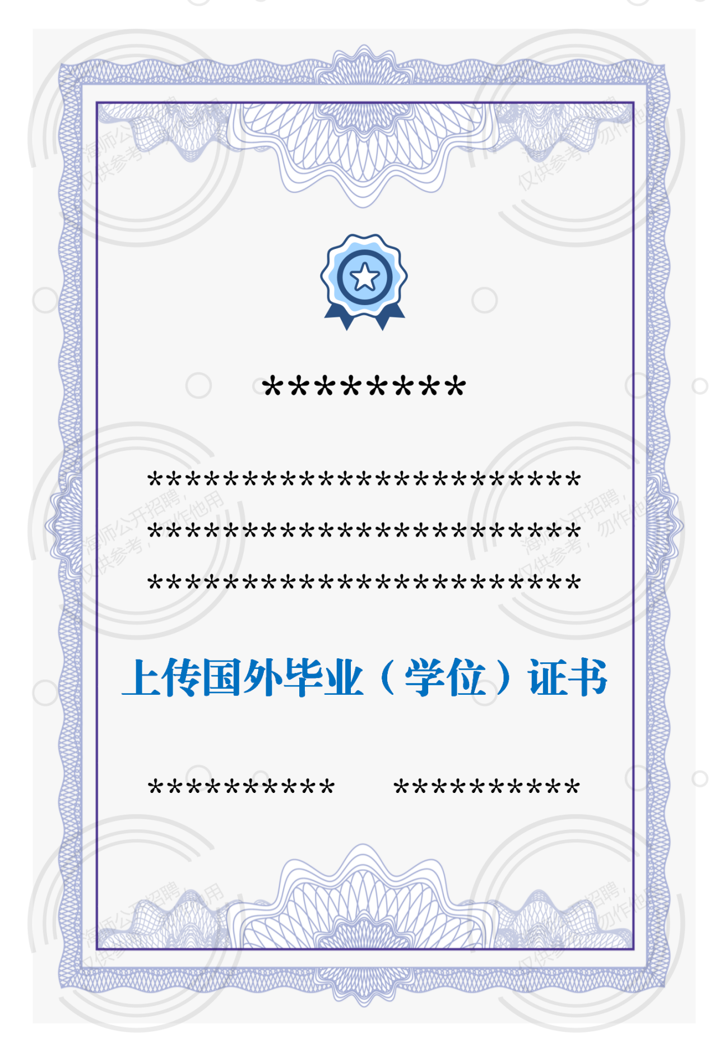
8.国（境）外学历学位认证书 [国外（境）高校毕业生提供]
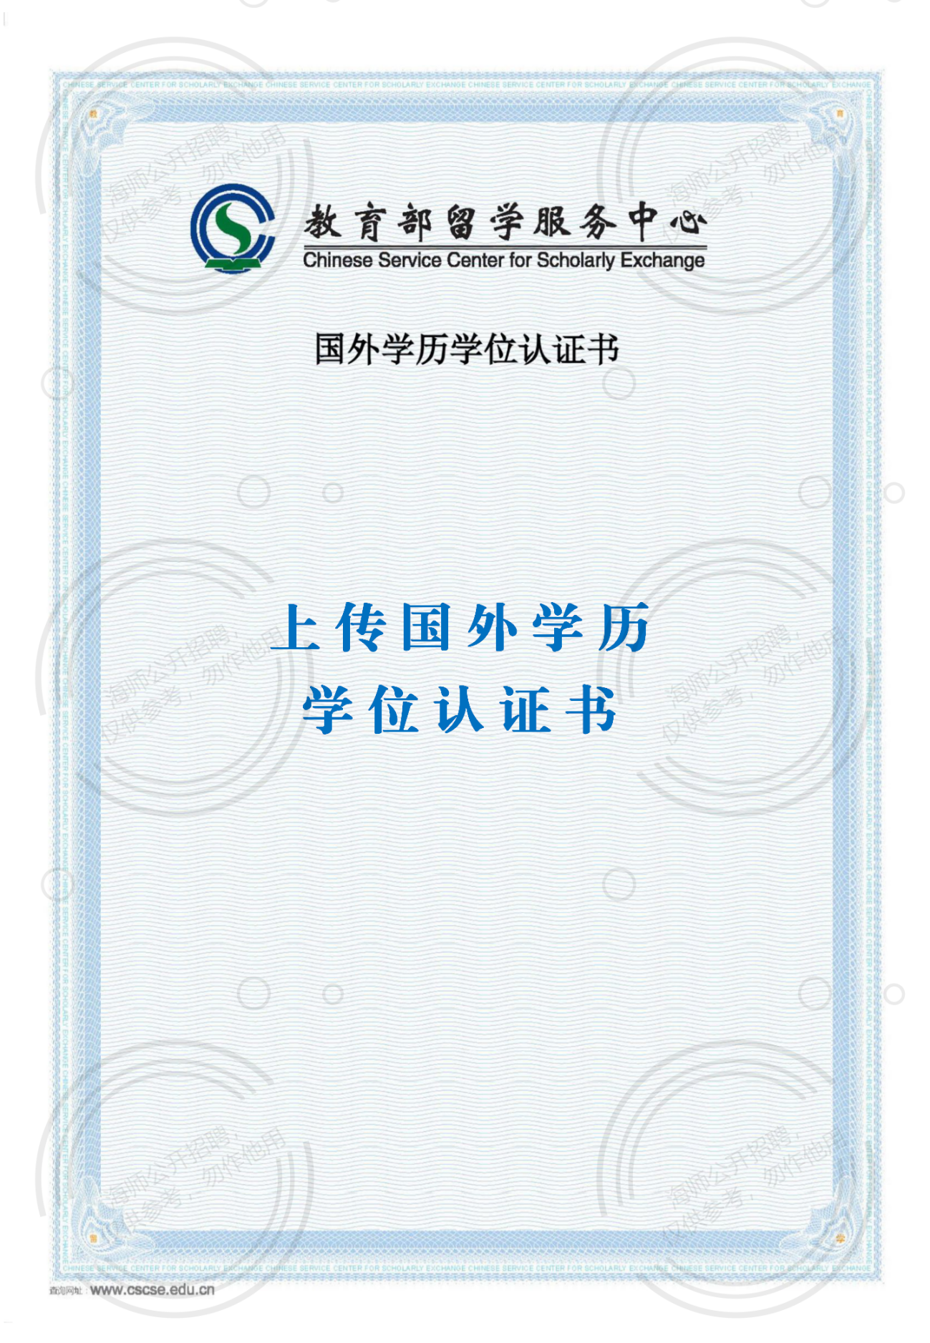
- 中国高等教育学生信息(http://www.chsi.com.cn/）下载打印有二维码标识的《教育部学历证书电子注册备案表》、《中国高等教育学位在线验证报告》，2025年应届毕业生尚未到毕业时间的提供有二维码标识的《教育部学籍在线验证报告》
- 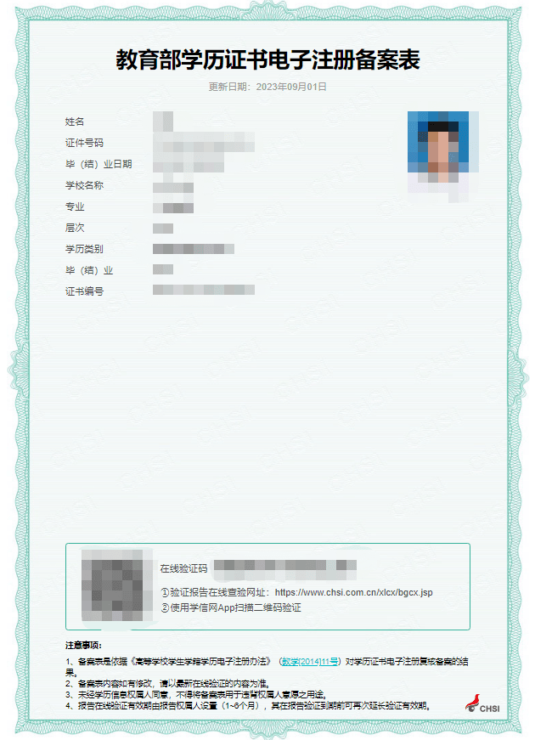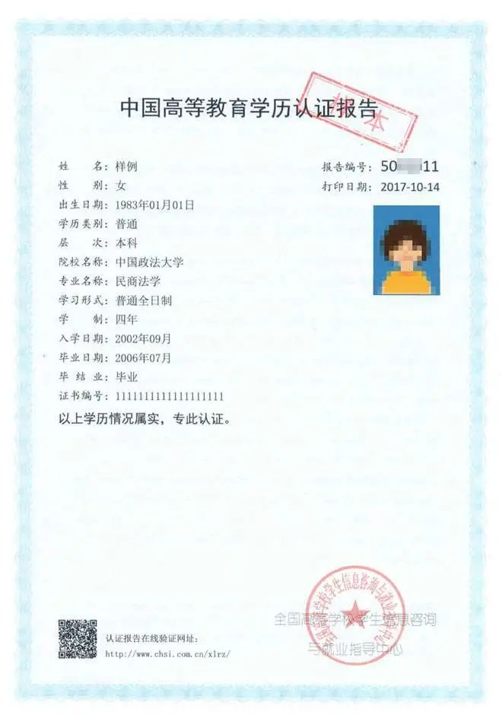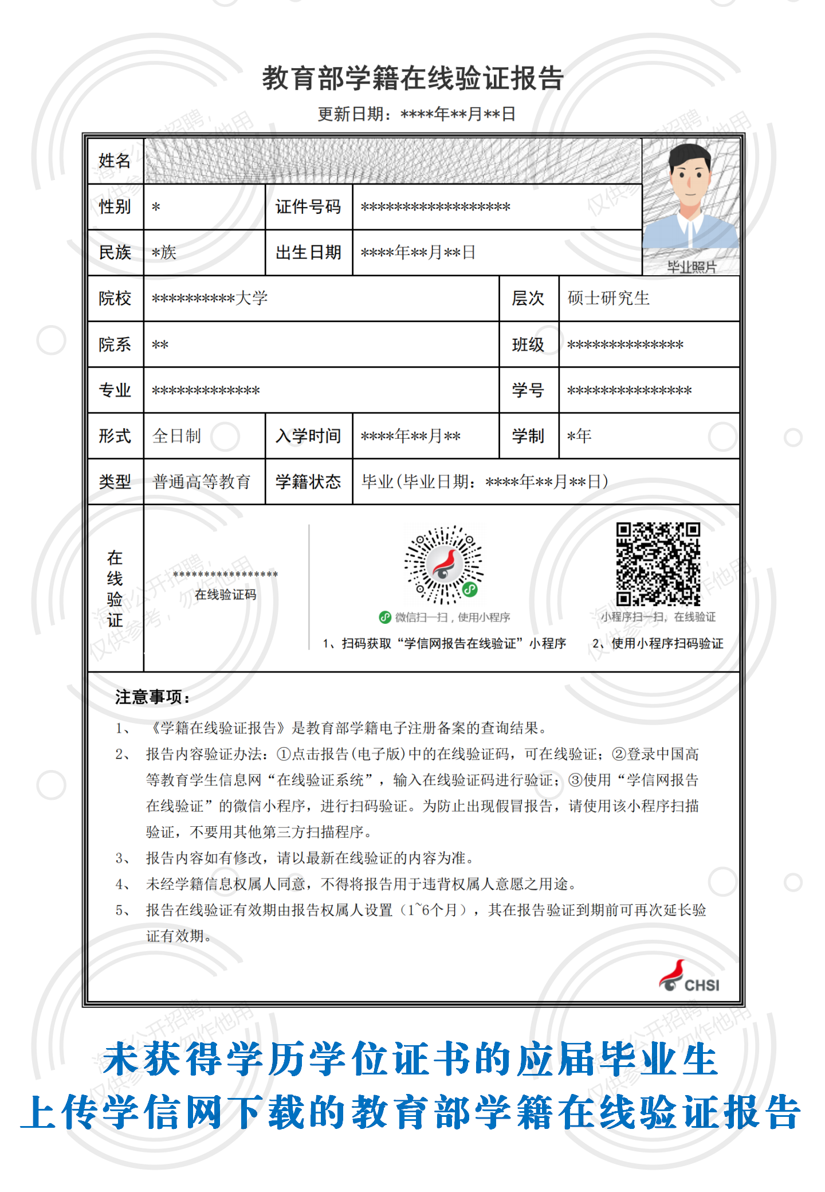
10.初级职称证书（岗位条件中有职称要求的提供）
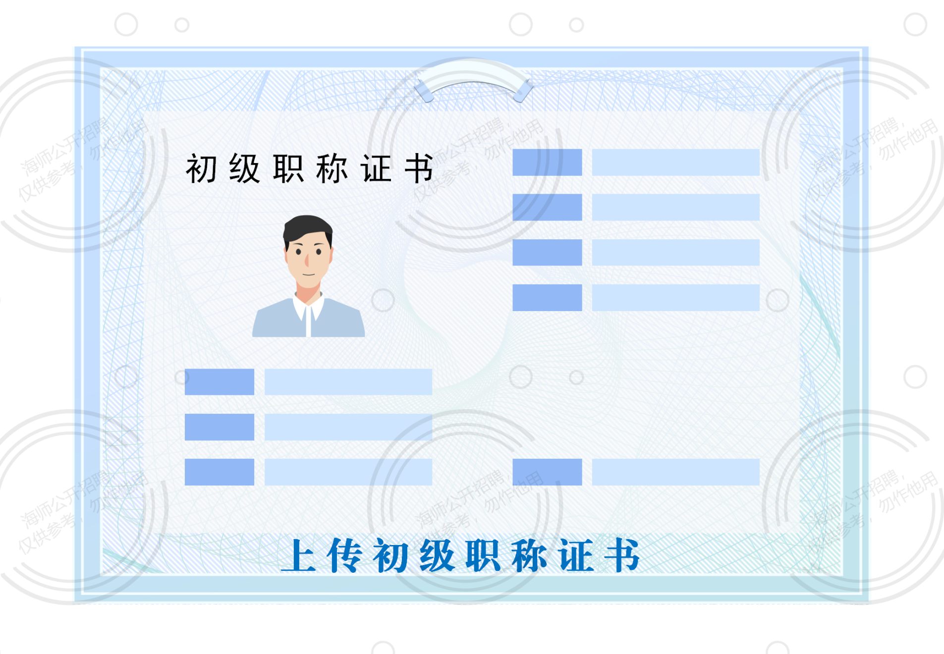
11.中级职称证书（岗位条件中有职称要求的提供）
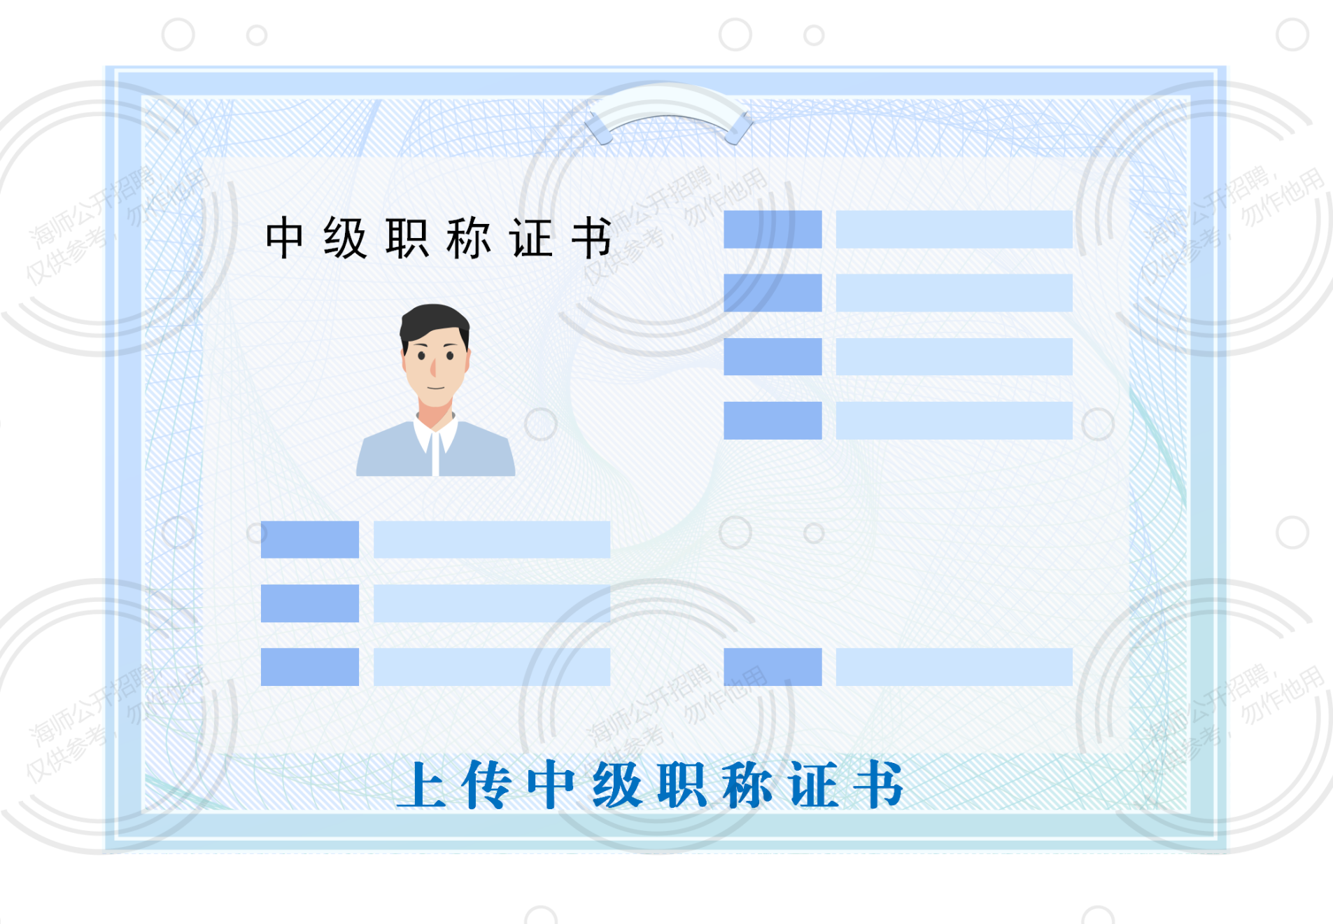
12.高级职称证书（岗位条件中有职称要求的提供）
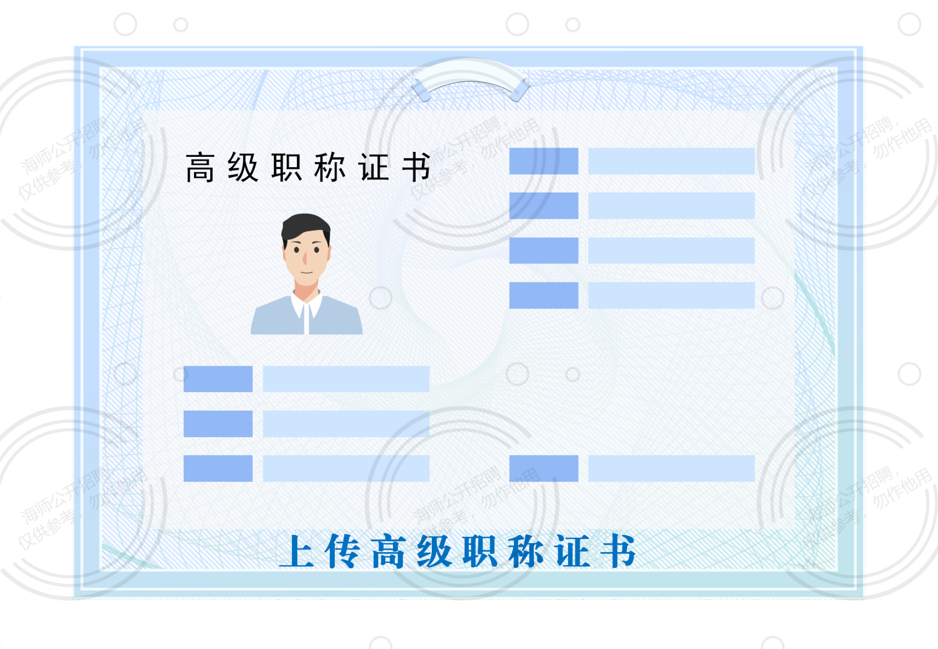
13.运动员等级证书（岗位条件中有该证书要求的提供）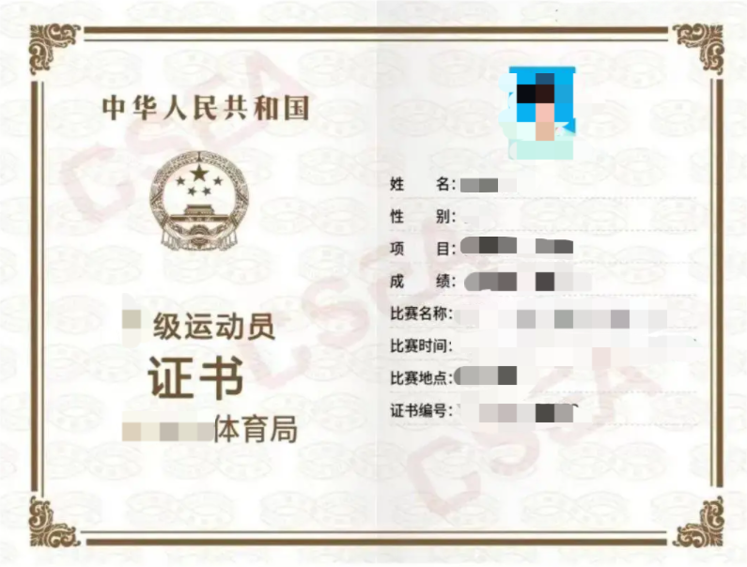
14.单位同意报考证明 [应聘时已与我省党政机关（含派出机构）、事业单位建立人事关系的人员提供]
（请参照以下模板，由所在单位人事管理部门出具）

同意报考证明

海南师范大学：
兹有XXX同志，身份证号：XXXXXXXXXXXXXXXXXX，自XXXX年XX月至今在本单位工作，为本单位（事业编制在岗工作人员/非事业编制在岗工作人员）。该同志现拟参加海南师范大学2025年公开招聘员额制专任教师考试。我单位同意其报考，并保证其如被录用，将配合有关单位办理其档案、党团、人事关系的移交手续。
特此证明。

单位名称（盖章）:
单位联系人：
联系电话：
2025年XX月XX日

15.个人征信报告(模板) 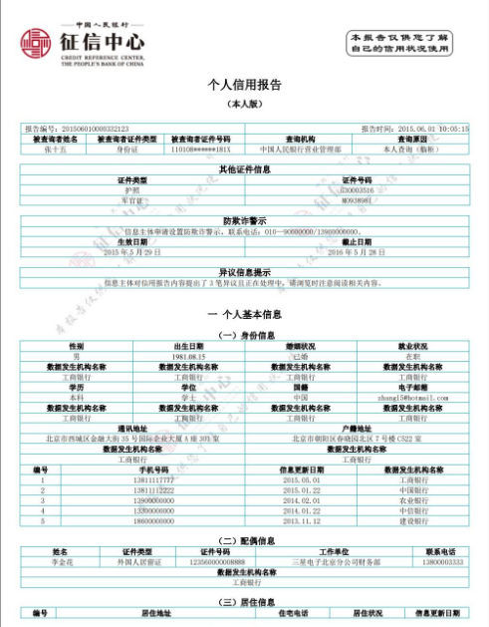

16.公安机关出具的无犯罪记录证明(模板)
